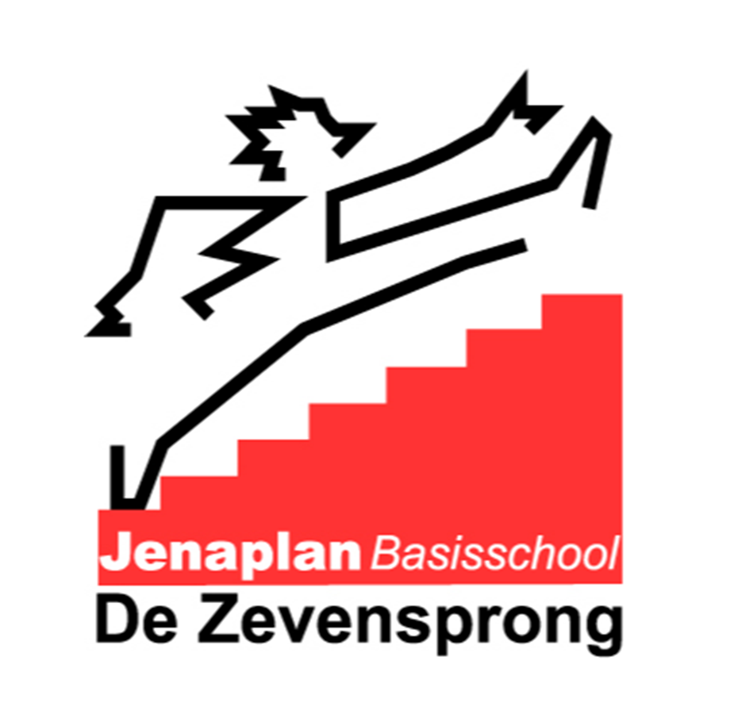
SCHOOLONDERSTEUNINGSPROFIEL
2020-2021
MAART 2020

Wat is een schoolondersteuningsprofiel?
Een schoolondersteuningsprofiel is een wettelijk verplicht document (WPO) waarin de school beschrijft hoe passend onderwijs wordt vormgegeven en wat de school op dat gebied te bieden heeft. Onze school hanteert een format voor het schoolondersteuningsprofiel dat de samenwerkende schoolbesturen van Amsterdam en Diemen hebben vastgesteld. De verantwoording van het schoolondersteuningsprofiel gebeurt in het jaarverslag van onze school en het bestuursverslag van de stichting. Dit schoolondersteuningsprofiel wordt jaarlijks bijgewerkt en voorgelegd aan de medezeggenschapsraad. U vindt het schoolondersteuningsprofiel ook op onze website.

A. Contactgegevens school
Naam | Jenaplan de Zevensprong
Straat + huisnummer | Sint-Hubertpad 6
Postcode en plaats | 1066 HN, Amsterdam
Brinnummer | 23FB
Telefoonnummer (algemeen) | 020-4082571
E-mailadres (algemeen) | schoolleiding@zevensprong-amsterdam.nl

B. Onderwijskundig concept van de school
Leidend bij onze school is de Jenaplanvisie. Deze vormt de grondslag voor de Zevensprong. We zijn een leef- en werkgemeenschap, waarin we zorgdragen voor elkaar en elkaars ontwikkeling. Een belangrijke rol daarbij speelt de stamgroep. Kinderen leren niet individueel, maar ze leren in een stamgroep waarin we uitgaan van verschillen. Ook het team moet functioneren als een stamgroep: dat betekent dat we zorgdragen voor elkaar en zorg voor alle kinderen van onze school. Hierbij zetten we al onze kwaliteiten in om alle kinderen zo veel mogelijk ontwikkelingskansen te bieden.
Onderwijskundig concept
• Dalton
• Montessori
• IPC
• Ontwikkelingsgericht
• Jenaplan | X
• Vrije School/Antroposofisch
• Natuurlijk leren
• Anders nl.

C. Ambitie met betrekking tot passend onderwijs
Wij streven ernaar dat:
- Alle leerkrachten kennen de ondersteuningsroute (zie bijlage).
- Alle leerkrachten weten welke rol iedereen heeft in dit proces.
- Alle leerkrachten kunnen de ondersteuningsroute adequaat toepassen in samenspraak met de intern begeleiders en de passend onderwijsspecialist.
- Het ondersteuningsteam heeft overzicht over externe partijen die bij dit proces betrokken kunnen worden.
- Leerkrachten worden in de gelegenheid gesteld om bij te scholen zodat ze aan specifieke onderwijsbehoeften kunnen voldoen passend ons schoolondersteuningsprofiel. Voor de ouders is het duidelijk en inzichtelijk wat de route is als de school niet aan de onderwijsbehoeftes kan voldoen.
- Leerkrachten en ouders werken samen in dit proces.

D. Waarde en Trots

Er is een heldere structuur wat betreft de basisondersteuning. Deze kan worden ingedeeld in vijf pijlers; Leesbegeleiding, Rekenbegeleiding, Meer- en Hoogbegaafdheid (MHB), Motorische Remedial Teaching (MRT) en Gedrag. In de bijlagen wordt de Ondersteuningsstructuur en de opbouw van de verschillende pijlers weergegeven.

E. Feiten en aantallen

Uitstroom van kinderen naar SBO/SO
 | Schooljaar
Aantal kinderen naar: | 2013/ 2014 | 2014/2015 | 2015/2016 | 2016/2017 | 2017/2018 | 2018/2019 | 2019/2020
Speciaal basisonderwijs | - | - | 2 | - | - | 2 | -
Aantal kinderen naar:
Speciaal onderwijs vanwege
Visuele beperkingen  (voorheen cluster 1) Taalontwikkelingsstoornissen en / of auditieve beperkingen  (voorheen cluster 2) | - | - | - | - | - | - | -
 | - | - | - | 1 | - | - | -
Lichamelijke beperkingen, zeer moeilijk lerenden, langdurig zieken of een combinatie daarvan  (voorheen cluster 3) | - | - | - | - | - | - | -
Psychiatrische problematiek en / of ernstige gedragsproblematiek  (voorheen cluster 4) | - | - | - | - | 1 | 1 | 3

Extra ondersteuning binnen de basisschool
 |  |  |  | Schooljaar
Aantal  Kinderen met een arrangement vanwege:  - Visuele beperkingen  (voorheen cluster 1) | 2013/ 2014 | 2014/2015 | 2015/2016 | 2016/2017 | 2017/2018 | 2018/2019 | 2019/2020
- Taalontwikkelingsstoornissen en/ of auditieve beperkingen (voorheen cluster 2) |  |  | 3 | 2 | 2 | 2 | 1
- Lichamelijke beperkingen, zeer moeilijk lerenden, langdurig zieken of een combinatie daarvan (voorheen cluster 3) |  |  | 1 | 1
- Psychiatrische problematiek en / of ernstige gedragsproblematiek (voorheen cluster 4) |  |  | 1 | 3 | 3 | 4 | 7
- lln met individueel arrangement |  |  | 1 +  7 (OPP rek.) | 2 (OPP rek.) | 2 +  6 (OPP rek.) | 3 +  13 (OPP.rek) | 1 +  14 (OPP rek.)
- groepsarrangementen |  |  |  |  | 1 | 1 | 1
- andersoortige inzet arrangement (semmitraining,) |  |  |  | 24 (r&w) |  | 4 (Semmi) | 2

F. Basisondersteuning Recente beoordeling van onze school vanuit de onderwijsinspectie (Bron: Inspectie van het Onderwijs, Vierjaarlijksonderzoek, 4-11-2019)

Beoordeling inspectie (op basis van het inspectiekader vanaf augustus 2017)
Algemeen |  | We beoordelen het aanbod als Voldoende. Het team van de Jenaplanschool De Zevensprong richt zich op de totale ontwikkeling van de kinderen. Het team weet wat ze de kinderen wil bieden: een stevige basis voor de cognitieve ontwikkeling (lezen, rekenen en taal) maar tegelijkertijd verbinding met andere vakken en de sociale- en creativiteitsontwikkeling. Zo heeft de school zelf een leerlijn spelling ontwikkeld waarbij teksten van kinderen centraal staan. Daardoor is spelling dus niet een vak op zich, maar is dit taalonderdeel geïntegreerd met wereldoriëntatie en cultuureducatie. Doordat de school in de zomervakantie is opgeknapt, hebben we in de leeromgeving minder eigen werk van de kinderen zoals gedichten en kinderkranten kunnen zien. In het auditrapport dat de auditcommissie over het spellingsonderwijs in mei 2019 schreef, wordt dit een sterk punt genoemd. Ook de inrichting van het Taaleiland dat kinderen op allerlei manieren met taal in aanraking brengt, is nog niet gereed tijdens ons bezoek.  De kwaliteitszorg beoordelen we als Voldoende. De afgelopen twee jaar heeft het team gewerkt aan een gedegen zelfevaluatie van het spellingsonderwijs. Na een verkenning van het team wat voor De Zevensprong goed spellingsonderwijs is, heeft de school via eigen samengestelde kijkwijzers voor het gedrag van de groep, het handelen van de groepsleerkrachten en de rijke leeromgeving bij kleuters onderzocht wat de kwaliteit daarvan is. De uitkomsten van de kijkwijzers koppelt de school waar mogelijk aan de kwaliteitsstandaarden van het Kwaliteitskader van ABSA. De kijkwijzers brengen in beeld wat zichtbaar en wat in ontwikkeling is en voor de indicatoren van de kijkwijzers zijn normen gesteld. Na de eerste afname heeft de school een beeld van haar eigen kwaliteit en weet de directie op welke onderdelen actie nodig is. Zo is 'spelling nieuwe stijl' ingevoerd waarbij het aanbod is aangepast, afspraken zijn vastgelegd en is besloten dat de leraren werken met stappenplannen bij het spellingsonderwijs. Na enkele maanden is de kijkwijzer (al dan niet aangepast op basis van evaluatie) opnieuw afgenomen om te zien of de acties effect sorteren en waar vervolgactie nodig is.  Team werkt gezamenlijk aan de vormgeving van het onderwijs De kwaliteitscultuur beoordelen we als Voldoende. Het gezamenlijk vorm geven aan de zelfevaluatie was een proces van twee jaar. In die tijd zijn teamleden meer betrokken geraakt bij de evaluatie van het spellingsonderwijs waardoor zij beter weten wat de gewenste inhoud en didactiek van dit taalonderdeel moet zijn. Daarom heeft de school haar eigen spellingsleerlijn ontwikkeld waarmee zij beter de essenties van het jenaplanonderwijs vorm kan geven. Het samen nadenken over de inhoud van het onderwijs heeft de professionele cultuur versterkt. Leren met en van elkaar is belangrijk voor het team. Tegelijkertijd is er vrij veel wisseling in het team geweest en heeft de school te maken met de gevolgen van het lerarentekort. Daarom investeert de school in een goede begeleiding van nieuwe en startende leraren en zijinstromers zodat zij snel wegwijs zijn op de school en mee kunnen denken over de verdere ontwikkeling van het onderwijs.  Ouders en kinderen betrokken in de dialoog Verantwoording en dialoog beoordelen wij als Voldoende omdat de school zich voldoende verantwoordt aan belanghebbenden. Ouders krijgen informatie via de schoolgids, nieuwsbrieven, een jaarlijks themanummer dat kinderen maken over hun bouw, per mail of via een app. Ook via de weekafsluitingen, presentaties en voorstellingen zijn ouders op de hoogte van de inhoud van het onderwijs. De (wettelijke) dialoog gaat de school aan met de medezeggenschapsraad. Aan het bestuur verantwoordt de school zich via de jaarplannen en dashboardgesprekken. Het auditrapport is eigendom van de school, maar de Zevensprong heeft de uitkomsten gedeeld met het bestuur. In de wijk onderhoudt de school diverse contacten met andere scholen en organisaties.
Ontwikkelpunten |  | Wat ontbreekt in het rijke aanbod van de school zijn de eigen doelen voor kwaliteit. Wat wil de school via haar aanbod nog meer bereiken in de ontwikkeling van haar kinderen? En wat is daarvan zichtbaar en merkbaar? Bij de evaluatie van deze doelen (of essenties van het Jenaplanonderwijs) kan de school gerichter nagaan of zij die beoogde resultaten of effecten daadwerkelijk bereikt.  We zien een verbeterpunt bij de afstemming in instructie en verwerking. In de meeste lessen hebben de leraren een klassikale spellingsinstructie gegeven, soms voor twee jaargroepen tegelijk of apart per jaargroep, en vervolgens werken alle kinderen aan dezelfde verwerkingsopdrachten. Gezien de niveauverschillen tussen kinderen is dit onwenselijk en niet motiverend. Ook bij startoefeningen is meer differentiatie noodzakelijk.
 | Indicatoren m.b.t. specifieke kindondersteuning
 | 2. Onderwijsproces
 | 2.4 (extra) ondersteuning: kinderen die dat nodig hebben ontvangen extra ondersteuning en begeleiding  2.5 samenwerking: de school werkt samen met relevante partners om het onderwijs voor haar kinderen vorm te geven |  | voldoende
 |  |  | voldoende
 | 3. Schoolklimaat
 | 3.2 ondersteunend en veilig schoolklimaat: de school kent een ondersteunend en stimulerend schoolklimaat. |  | goed
 | 4. Kwaliteitszorg en ambitie
 | 4.1 doelen, evaluatie en verbetering: het bestuur en zijn scholen hebben vanuit hun maatschappelijke opdracht doelen geformuleerd, evalueren regelmatig en systematisch de realisatie van die doelen en verbeteren op basis daarvan het onderwijs.  4.3 verantwoording en dialoog: het bestuur en zijn scholen leggen intern en extern toegankelijk en betrouwbaar verantwoording af over ambities, doelen en resultaten. |  | voldoende
 |  |  | voldoende
 | Datum van vaststellen door inspectie |  | 4 november 2019

Niveau van basisondersteuning (zelfbeoordeling school)
 | Huidige situatie | In ontwikkeling, beginfase | In ontwikkeling, volop mee bezig | In samenwerking met: | Niet van toepassing | Nemen we mee in schoolplan / jaarplan,  in schooljaar…
De school monitort de leer-en sociaal/emotionele ontwikkeling van kinderen gedurende de gehele schoolse periode. | X
De school is in staat om kinderen met een extra ondersteuningsbehoefte op verschillende leergebieden en de sociaal/emotionele ontwikkeling vroegtijdig te signaleren. | X
De school heeft goed bruikbare protocollen op gebied van ernstige leesproblemen/dyslexie. De protocollen worden toegepast. | X
De school heeft goed bruikbare protocollen op het gebied van ernstige rekenwiskunde problemen / dyscalculie. De protocollen worden toegepast | X
De school heeft goed bruikbare protocollen voor medisch handelen en veiligheid. De protocollen worden toegepast. | X
De school heeft een heldere en adequate ondersteuningsstructuur binnen de school ingericht, herkenbaar voor medewerkers en ouders. | X

De school is in staat om handelingsgericht te denken, te handelen, te arrangeren of te verwijzen waarbij het cyclisch proces van haalbare doelen stellen, planmatig uitvoeren en gerichte evalueren centraal staat. Deze met name HGW. |  |  | X
De leerkrachten zijn in staat om de belemmerende en stimulerende factoren die van invloed zijn op de ontwikkeling van een kind, te kunnen herkennen, maar vooral ook gebruiken om resultaatgerichte ondersteuning te kunnen inzetten. |  |  | X |  |  | Veel nieuwe leerkrachten en zij-instromers
De school is in staat om door vroegtijdig lichte ondersteuning in te zetten, sociaal emotionele problemen van kinderen klein te houden of zodanig te begeleiden dat zij kunnen (blijven) profiteren van het onderwijsaanbod. | X
De school heeft een goede samenwerkingsrelatie met ouders daar waar de kinderen met een extra onderwijsbehoefte betreft. | X
De school heeft een goede samenwerkingsrelatie met de voorschool, gericht op het realiseren van een doorgaande lijn en een warme overdracht van de kinderen naar de basisschool. | X
Bij uitstroom naar VO, tussentijdse uitstroom naar een andere basisschool of SBO/SO is er sprake van zorgvuldige overdracht van het kind (-gegevens) naar de andere school. | X
De school werkt krachtig samen met ketenpartners, zoals jeugdhulpverlening, het S(B)O, de steunpunten die belast zijn met het arrangeren van extra ondersteuning, e.a. om kinderen ondersteuning te bieden, waardoor zij zich kunnen blijven ontwikkelen. | X

G. Extra Ondersteuning
Hier leest u welke factoren stimulerend of juist belemmerend werken bij de extra ondersteuning en arrangementen.
Omstandigheden | Voorbeelden | Stimulerende factoren | Belemmerende factoren
Gebouw  Aandacht en tijd  Schoolomgeving  kind populatie | Aanpassingen lift/toilet, aparte ruimtes, bereikbaarheid | - Lift en een invalide toilet  - Inpandige gymzaal  - Vriendelijke sfeer door veel hout  - Jenaplanprincipe is terug te vinden in het gebouw  - Bouwen bij elkaar  - Schoolleiding en onder-steuningsteam op etage | - Lastige klimaatregulatie (warm in de zomer; koud in de winter)  - Weinig rustige plekken voor de kinderen  - Gehorig (buizensysteem)
 | Beschikbare extra menskracht, structureel ingeroosterde kindgesprekken, combinatiegroepen, groepsgrootte etc.) | - lees- en rekenspecialist en passend onderwijsspecialist binnen de school  - Tweewekelijkse gesprekken met OKT – IB-ers  - Voldoende FTE om ondersteuning goed neer te zetten | - Door leerkrachten tekort geen ondersteuning mogelijk voor basisondersteuning Meer- en hoogbegaafden  - Groepsgrootte van meer dan 25 kinderen  - Efficiëntie oudergesprekken
 | Buitenspeelmogelijkheden,Verkeer rondom de school | - Voorscholen dichtbij aanwezig, waar goed contact/ samenwerking mee is  - Andere basisscholen in de buurt waar goed contact/ samenwerking mee is  - Relatief veilige buurt.  - Vanaf 2020-2021 een groen schoolplein | - Geen hek om het schoolplein  - Weinig groen op het schoolplein/in de buurt (= in ontwikkeling)  - Klein achterplein  - Geen aanpassingen voor kinderen met lichamelijke beperking
 | Specifieke kenmerken vanuit voedingsgebied,  taalachterstand, SES, armoede | - Gewicht kinderen <15%,  - Gemengde populatie/ achtergronden/culturen (reële afspiegeling van de wijk)  - Betrokken ouders  - Scholenring  - Goede afspraken over zij-instromers met de basisscholen in de buurt  - Jenaplan visie  - OKT/JBRA betrokken bij onveilige thuissituaties (korte communicatielijnen) | - Veranderende kindpopulatie (meer NT2 problematiek), andere aanpak/ondersteuning/ leerkrachtgedrag nodig  - (V)echtscheidingsproblematiek, waar kinderen de dupe van zijn  - Onveilige thuissituatie
Teamfactoren | Specifieke inhoudelijke teamontwikkeling, scholing, teamsamenstelling, wisselingen | - Bouwdoorbrekende werkgroepen  - Orthopedagoog binnen het team  - Open, veilige sfeer (bijv. kritische vragen stellen en feedback durven geven aan elkaar)  - Positieve en oplossingsgerichte benadering naar elkaar en naar kinderen toe  - Jenaplan visie ook binnen team; initiatief nemen, kritische-/onderzoekende houding, aandacht voor de ander/de relatie  - Werkwijzen: ADI, HGW  - Wens/ambitie: meer bouwdoorbrekend werken,  bij elkaar kijken, van/met elkaar leren  - Wens/ambitie: meer teambuilding (elkaar nog beter leren kennen)  - Kinderkring, kinderen praten mee over de schoolontwikkeling. | - De bouwen hebben wisselende pauzes, geen overlap. Mogelijke valkuil.  - Veel startende groepsleerkrachten/zij-instromers  - Veel parttimers  - Verschillen in ervaring tussen groepsleerkrachten  - Werkdruk
Leerkrachtfactoren | Specialisaties, (te verwachten) uitval, wisselingen) | - Reflectief op eigen handelen, mede dankzij inzet Didactisch Coachen  - Betrokken groepsleerkrachten  - Talenten en kwaliteiten zien, benoemen en ieder de ruimte geven om te ontwikkelen  - In gesprek gaan over ambities en moeilijkheden (bijv. verzuim) tijdens functioneringsgesprekken | - Aandachtspunt: hoe ga je efficiënt met je tijd om? Hoe geef je grenzen aan?  - Aandachtspunt: efficiënte verdeling tussen bouwtaken en lesgevende taken
Wijkgerichte samenwerking  Mogelijkheden inzet extra ondersteuning | Mogelijkheden rondom kennisdeling, bereidheid/ afspraken tot onderlinge overname van kinderen wanneer nodig | - Wijk ZBO  - Wijkagent  - Wijkbreed Directieoverleg  - Ouder- en Kind Team  - Ouder- en Kind Adviseur  - Goede samenwerking met Voorscholen en (naschoolse) opvang  - Goed contact met oudercontactmedewerker  - Veilig Thuis  - Leerplichtambtenaar  - Goed contact met GGD; schoolarts, schoolverpleegkundige en logopedist | - Overlast bij de buren  - Tijdsinvestering om contacten te onderhouden  - Eigenaarschap over verantwoordelijkheden/taken (wisselende teams)
 | Organisatie van extra ondersteuning/ arrangementen, bekostiging | - Passend Onderwijsspecialist binnen de school (orthopedagoog)  - Heldere ondersteuningsstructuur  - Extra ondersteuning is cyclisch vormgegeven  - Werkgroep Communicatie | - Communicatie blijvend onder de aandacht van ouders brengen
Anders |  | - Goed contact met het SWV  - Kentalis en Autisme steunpunt  - ABSA  - Jenanet

Welke structurele voorzieningen zijn binnen de school aanwezig t.b.v. kinderen met specifieke onderwijsbehoeften | . Begeleider passend onderwijs  . OKA/psychologen  . Ondersteuning bij dyslexie en dyscalculie

Welke vaste samenwerkingspartners ken de  School, wanneer het gaat om kinderen met specifieke onderwijsbehoeften? | . OKT/OKA  . Bureau Leerplicht  . Bureau Jeugdzorg  . ABC  . Bascule  . Kentalis  . GGD/schoolarts/logopedie  . Kabouterhuis  . RID  . Steunpunt Autisme  . Veilig Thuis  . SamenWerkingsVerband PO Diemen  . Chinski  . Day a weekschool  . De Opvoedpoli

H. Ontwikkeling en ambities
Ontwikkelpunten op gebied van de basiskwaliteit en de basisondersteuning (t.a.v. ontwikkeling van het kind en m.b.t. Handelingsgericht werken) binnen de school.
Basiskwaliteit:
. Didactisch coachen
. Scholing: onder meer gericht op het verkrijgen van inzicht van de leerlijnen over de jaren heen en de Nt2-problematiek
. Engels als vak op school vanuit de Jenaplanvisie
. Nieuwe rekenmethode vanaf schooljaar 2020-2021

Basisondersteuning:
. Groepsleerkrachten moeten meer inzicht krijgen in de verschillende niveaus binnen een groep zodat ze in kunnen spelen op de verschillende leerbehoeftes door inzet van materialen.
. Door het analyseren en interpreteren van de toetsgegevens krijgen de groepsleerkrachten inzicht in de verschillende leerbehoeftes
. Met betrekking tot de mrt: de nieuwe vakdocent lichamelijke opvoeding scholing laten volgen zodat zij mrt mag verzorgen
. Andere opzet bedenken ten aanzien van de basisondersteuning Meer- en hoogbegaafdheid. Door het huidige personeelstekort en het begeleiden van zij-instromers is er te weinig tijd om een dagdeel deze groep kinderen te begeleiden.
. Andere opzet bedenken voor kinderen waarbij het leren niet vanzelf gaat (inzet Doelab).

Vertaling van ontwikkelpunten en ambities naar schoolplan en jaarplanning
Zie: schoolplan 2020-2024

I. Grenzen aan het onderwijs

We constateren op onze school dat we steeds meer mogelijkheden hebben om kinderen binnen de school op te vangen door te zorgen voor een kwalitatief goede basisondersteuning. We bieden extra ondersteuning op het gebied van rekenen en lezen, hetgeen wordt vastgelegd in een IHP in ParnasSys. Kinderen die één of meer jaren achterstand hebben op het gebied van rekenen bieden we een ontwikkelingsperspectief aan. We bieden toetsen op maat aan betreffende lezen en rekenen. Door de inzet van een Passend Onderwijs Specialist (orthopedagoog) komen wij beter tegemoet aan specifieke onderwijsbehoeften van de kinderen en de hulpvragen van groepsleerkrachten. Zo verruimen wij de mogelijkheden om Passend Onderwijs te kunnen bieden aan de kinderen. Wij streven er naar binnen 2-3 weken op de hulpvraag in te spelen, zodat er tijdig en adequaat (bij voorkeur preventief) gehandeld kan worden.
Desalniettemin zijn er grenzen aan deze mogelijkheden. We kunnen bij complexe vraagstukken mogelijk onvoldoende begeleiding bieden, omdat we niet beschikken over de expertise en/of de mogelijkheden binnen of buiten de groepen. Als interventies onvoldoende groei opleveren en de school daarmee handelingsverlegen is, kan er in breed overleg (directie/ IB/ groepsleerkrachten) besloten worden om een TLV-procedure op te starten en in te dienen bij het SWV. Dit betekent dat het Samenwerkingsverband Diemen een bindend advies uitbrengt op basis van de aangeleverde gegevens. Op grond van dit advies kan een kind worden doorverwezen naar het S(B)O. Ouders worden uiteraard bij dit proces betrokken. Maar ook zonder akkoord van ouders kan deze procedure worden opgestart door de school.

Wij vinden dat kinderen die wij op school welkom heten recht hebben op goede begeleiding. Dit kunnen wij voor een beperkte groep kinderen niet bieden. Het betreft op dit moment de volgende kinderen:
- Waarbij onvoldoende tegemoetgekomen kan worden aan de individuele ondersteuningsbehoefte(n), omdat het aantal kinderen met een OPP/ IHP binnen een groep te groot wordt (3 of 4 kinderen) en clustering van OPP-kinderen niet mogelijk is;
- Zeer zware slechtziendheid, blinde kinderen;
- Zeer zware slechthorendheid/ doofheid in combinatie met ernstige spraak-taalproblemen;
- Moeilijk en zeer moeilijk lerende kinderen die ten gevolge van leerachterstanden in sociaal-emotioneel opzicht geen aansluiting vinden bij groepsgenoten en/of gedragsmatig problemen laten zien;
- Die ernstige gedragsproblemen hebben, waarbij er structurele één op één begeleiding nodig is en/of waarbij het klimaat in de groep onveilig wordt gemaakt;
- Met structureel externaliserend gedrag die hun eigen veiligheid en die van andere kinderen en/of de leerkracht in gevaar kunnen brengen;
- Die niet gevoelig zijn voor gezag, kinderen met structureel oppositioneel gedrag;
- Kinderen die medische zorg nodig hebben waar de school onvoldoende voor is toegerust en/of een onevenredig deel van de aandacht van de leerkracht vraagt. (Bijv. kinderen met ernstige, langdurige zindelijkheidsproblemen.)

Onhoudbare situaties
We zien de ouder als partner in de driehoek ouder, kind, leerkracht waarbinnen de ontwikkeling van het kind centraal staat. Als er geen goede samenwerking is tussen ouders en school, kunnen wij geen passende ondersteuning bieden en is het noodzakelijk dat er een andere school wordt gevonden. Onder ‘geen goede samenwerking’ verstaan wij:
- Dat ouders geen vertrouwen hebben in de school en dit vertrouwen kan niet herwonnen worden; er is dus sprake van een vertrouwensbreuk.
- Dat ouders de visie van de school niet onderschrijven.
- Dat ouders relevante informatie niet delen.
- Dat ouders niet kunnen of willen instemmen met het handelingsdeel van het OPP.
- Dat de school geen vertrouwen heeft in de samenwerking met ouders.

Het kan voorkomen dat een kind een gevaar voor zichzelf en de omgeving is en/of het onderwijs in de klas ernstig verstoort. Dit is een verdrietige situatie voor het kind en de ouder(s), maar het is ook bedreigend voor de andere kinderen en geeft de school een machteloos gevoel. Hoe extreem het gedrag ook is, het kind heeft er recht op om snel uit de situatie gehaald te worden en de begeleiding te krijgen die op dat moment nodig is. Voor iedereen is het belangrijk te weten hoe de school dan handelt.
- De schoolleiding haalt het kind tijdelijk uit de situatie waar de escalatie heeft plaatsgevonden. Schorsen is daarbij een mogelijkheid, maar het kind kan ook tijdelijk in een andere groep geplaatst worden. De tijd wordt dan gebruikt om de vervolgstappen te zetten. De schoolleiding neemt contact op met het schoolbestuur.
- De schoolleiding arrangeert direct na het incident een overleg met ouder(s), leerkracht en intern begeleider, vertegenwoordiger van het bestuur om de onhoudbare situatie te bespreken en om met elkaar te bespreken welke stappen gezet kunnen gaan worden. Het kan zijn dat de oplossing binnen de eigen school wordt gevonden. Indien nodig wordt de leerplichtambtenaar betrokken.
- Als het bestuur vaststelt dat het gedrag niet binnen het regulier onderwijs kan worden begeleid, wordt bij het samenwerkingsverband een aanvraag voor een toelaatbaarheidsverklaring ingediend. In het ondersteuningsteam wordt met ouders bekeken wat er moet gebeuren totdat de toelaatbaarheidsverklaring wordt afgegeven.
Ook hier geldt dat als ouders niet willen meewerken aan de toelaatbaarheidsverklaring erover kan worden gegaan tot een verwijderingsprocedure.
Grensoverschrijdend gedrag
Wat betreft grensoverschrijdend gedrag, gebruiken we het protocol ‘Grensoverschrijdend gedrag’. Indien nodig gaan we op zoek naar een andere onderwijsplek en/of over tot schorsen/verwijderen.
Fraude
Als er sprake is van frauduleus gedrag, denk aan toetsen, dan gaat de schoolleiding in gesprek met ouders. Er zal in overleg met schooldirectie en bestuur worden gezocht naar passende maatregelen. Dit zal een schorsing worden en een notitie in het schooldossier.
Bijlagen
- Ondersteuningsstructuur
- Pijlers basisondersteuning
- Signalen van zorg
- Stappenplan grensoverschrijdend gedrag
Bijlage 1 Ondersteuningsstructuur
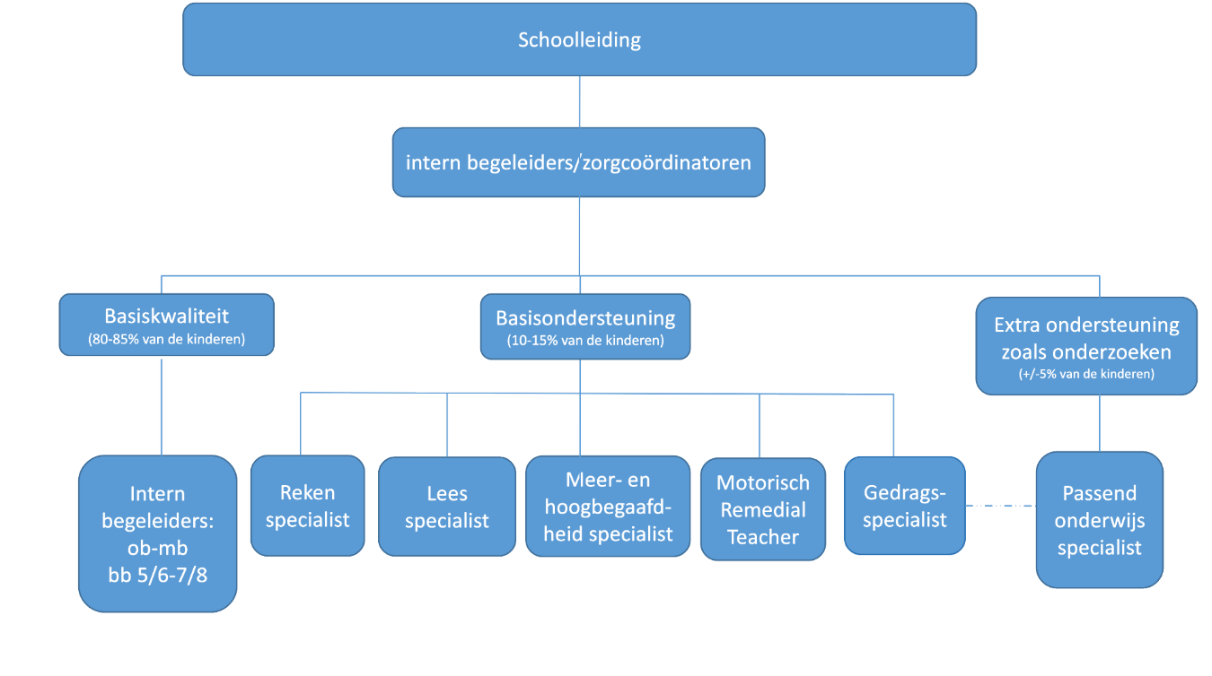

Bijlage 2 Pijlers basisondersteuning
Stroomdiagram Intensieve Leesbegeleiding
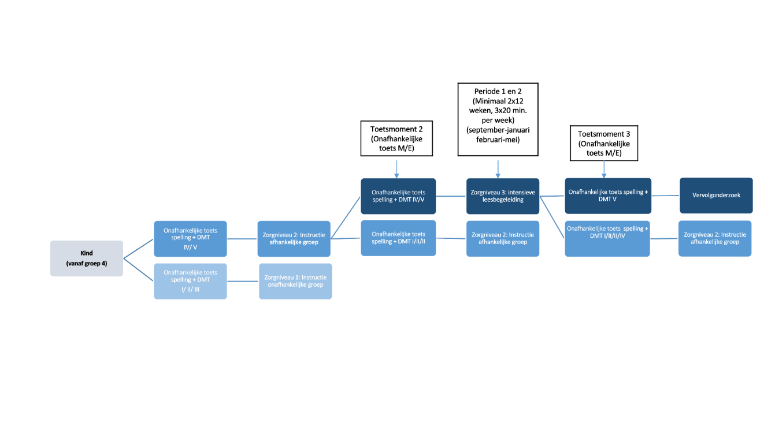

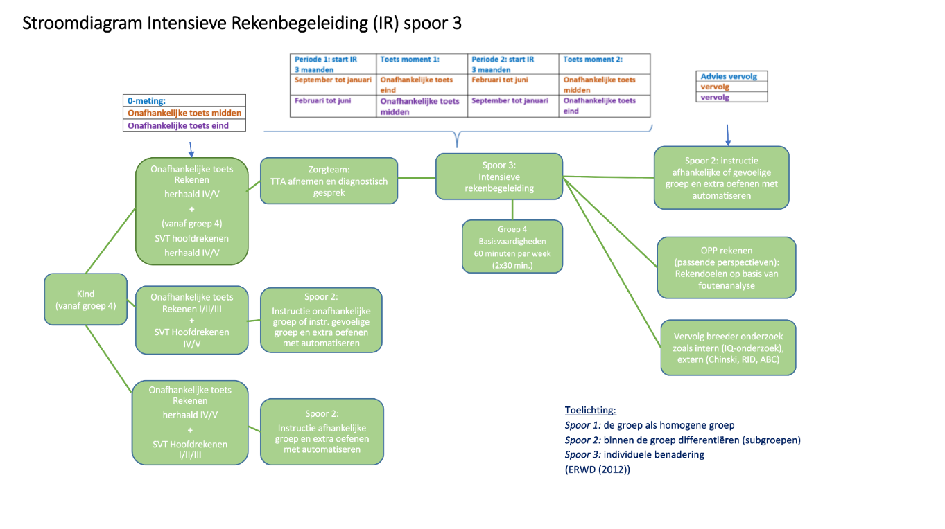

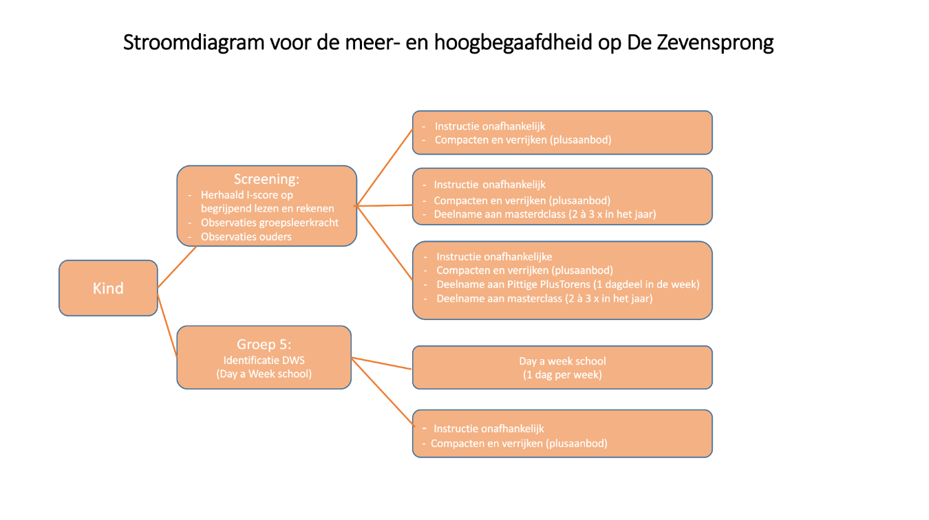

Bijlage 3 Signalen van zorg

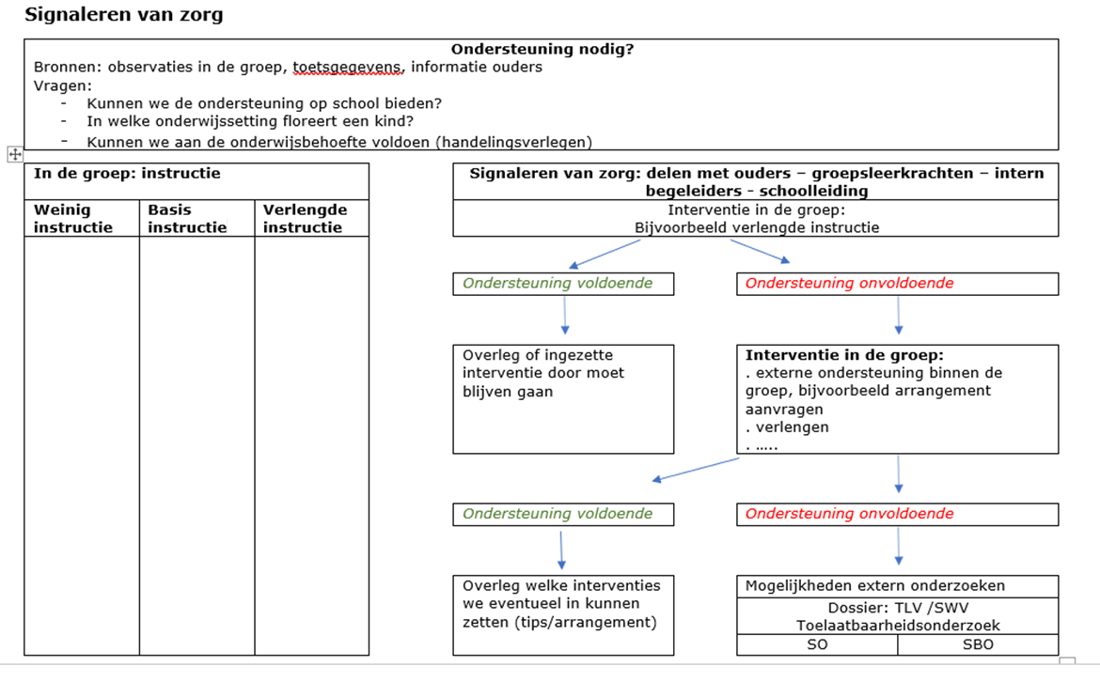

Bijlage 4 Stappenplan overschrijdend gedrag
